31 iulie 2017
RAPORT ZILNIC

Calificativ:  NEUTRU | La ordinea zilei | Antena3–18:00
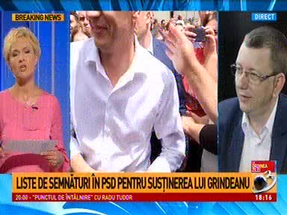 | În cadrul emisiunii „La ordinea zilei”, de pe postul Antena3, s-au discutat următoarele subiecte:  - Prin intervenţie telefonică, Dragoş Bota, jurnalist, scoate în evidenţă faptul că dacă se va lansa Fondul Suveran de Investiţii printr-o ordonanţă de urgenţă iar Liviu Dragnea va avea noi probleme cu cei care nu văd cu ochi buni acest fond. În plus, acesta este de părere că nu ar trebui ca statul să introducă Hidroelectrica în acest fond şi să facă nişte bani în scurt timp, pentru ca mai apoi pe termen mediu şi lung statul să rămână fără această companie.

Calificativ:  NEUTRU | Jocuri de putere | RealitateaTV–21:00
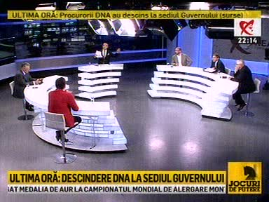 | În cadrul emisiunii „Jocuri de putere”, de pe postul RealitateaTV, avându-i ca invitaţi pe Cristian Diaconescu, fost ministru de Externe, Stelian Negrea, jurnalist, Mircea Coşea, economist, Valeriu Turcan, jurnalist, Valentin Ionescu, economist, s-au discutat următoarele subiecte:  - Moderatorul emisiunii susţine că Fondul Suveran de Investiţii este un „tun” pregătit de cei din PSD deoarece în acest fond vor fi incluse cele mai profitabile active ale statului român în frunte cu Compania Naţională a Sării, Poşta Română, Hidroelectrica, Nuclearelectrica şi alte 26 de companii.  - Mircea Coşea este de părere că ministrul de Finanţe are foarte puţine informaţii cu privire la Fondul Suveran şi că nu Ministerul de Finanţe gestionează acest fond ci Ministerul Economiei. Acesta este de părere că Fondul Suveran este o chestiune foarte complicată.  - Acesta mai susţine că trecerea Elcen în subordinea Primăriei Capitalei va fi discutată în Guvern prin Ordonanţă de Urgenţă, aceasta fiind de asemenea o problemă sensibilă.  - Valentin Ionescu este de părere că pentru constituirea capitalului unui asemenea fond este nevoie de numerar, iar în acest exerciţiu financiar profitul firmelor de stat profitabile este luat în proporţie de 90% de stat. În plus, în cazul în care sunt făcute investiţii în societăţi care creează deficite fiscale, nu este posibilă existenţa unui fond suveran sustenabil din punct de vedere financiar.  - Stelian Negrea spune că premierul Tudose s-a întâlnit cu ambasadorul Chinei cu care a discutat nişte proiecte gigantice, printre care şi construcţia reactoarelor 3 şi 4 de la Cernavodă.  - Prin intervenţie telefonică. Cătălin Predoiu, fost ministru al Justiţiei, susţine că Liviu Dragnea are un interes ascuns cu privire la Fondul Suveran de Investiţii, un fond gândit prost, şi că este nevoie de transparenţă.

Calificativ:  NEUTRU | - | Radio România -13:03  1min 24s
În ciuda asigurărilor privind închiderea minelor fară concedieri colective, date de Ministerul Energiei cu aproape 2 luni în urmă, şi a faptului că în această perioadă cererea de cărbune a crescut, peste 400 de mineri ai Complexului Energetic Hunedoara vor fi concediaţi. Chiar dacă face concedieri, Complexul Energetic Hunedoara a angajat anul acesta aproape 100 de muncitori la minele Livezeni şi Vulcan.

